40万年前的“分子密码”：中国科学家首次从直立人化石中提取谱系特征遗传信息，重塑人类演化史
发布时间：2026-05-14 来源：中科院古脊椎所 作者：付巧妹
小 结
直立人是第一种走出非洲的古人类，但受限于化石珍贵不可破坏，其遗传特征始终是演化领域的空白。中国科学院古脊椎动物与古人类研究所付巧妹团队创新酸蚀刻微损取样技术，首次从40万年前直立人牙齿中获得具有谱系特异性的分子信息，揭示了中国境内以周口店（北京人）、和县和孙家洞为代表的直立人属于同一演化人群，并发现其基因可能通过已知的丹尼索瓦人间接流入现代人群的关键证据，破解了“直立人与现代人是否具有关联性”这一人类演化领域长期悬而未决的重大谜题。该研究重塑了中更新世东亚古人类群体互动网络的认知，将古蛋白质组学从辅助工具跃升为破解人类演化史的核心手段之一。

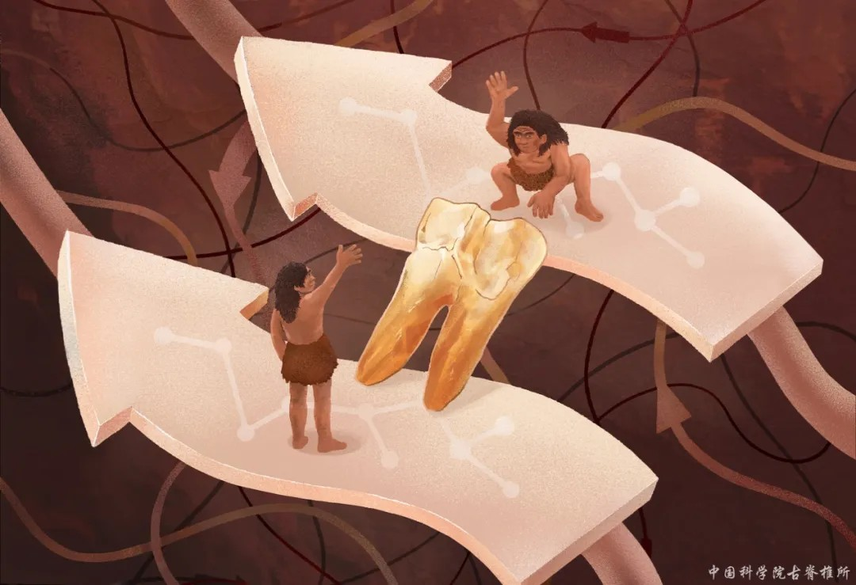

直立人是人属中第一个走出非洲并广泛扩散至欧亚大陆及东南亚的关键人群，在人类演化进程中占据不可替代的地位。然而，与尼安德特人、丹尼索瓦人等其他古人类具有相对丰富的分子数据不同，直立人的古遗传学研究长期处于近乎空白的状态。东亚地区距今210万年至30万年的化石是重建东亚直立人演化历史的核心材料，然而其久远的年代和传统破坏性取样方式严重制约了对这些珍贵样本的分子研究，使一系列人类演化的关键科学问题长期悬而未决。

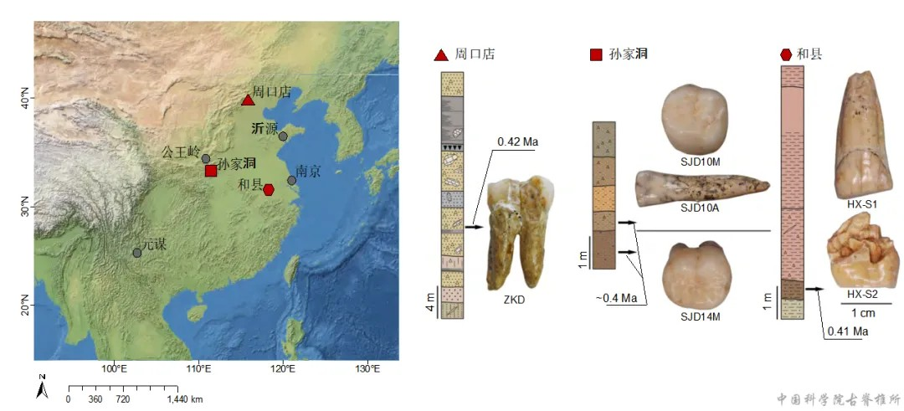
图1：中国中更新世直立人遗址的地理位置、本研究样品信息

北京时间2026年5月13日，国际学术期刊《自然》在线发表了中国科学院古脊椎动物与古人类研究所付巧妹研究团队联合安徽省文物考古研究所、和县文化旅游体育局、洛阳市考古研究院、栾川县文广旅局、河北地质大学等多家单位合作完成的中国中更新世直立人的古蛋白组学研究成果。研究团队通过创新的酸蚀刻微损取样技术，在不破坏化石完整形态的前提下，首次成功从北京周口店、安徽和县、河南孙家洞三个遗址距今约40万年的6颗中更新世直立人牙齿化石中（图1）获取了具有系统发育信息的内源性牙釉质蛋白数据。这是全球范围内首次获得具有直立人鉴定特征的分子信息，重塑了中更新世东亚古人类群体互动网络。这一研究标志着古蛋白质组学正式迈入可以独立破解人类演化科学问题篇章。
1.从全球空缺到东亚突破：首获直立人具系统发育信息的分子数据
全球直立人古遗传学研究近乎空白的状态在化石资源丰富的东亚区域尤为突显。这一空白的形成，并非化石材料的匮乏，而在于一道长期无法逾越的根本性障碍：古老人类化石因其稀缺性，往往不易被批准用于传统上对化石可能造成损伤的分子研究，尤其是需要大量釉质用于实验的牙釉质的蛋白研究，对化石形态影响较大。如何减少形态的破坏，对于开展古老人类化石的分子研究非常关键。
为突破这一瓶颈，研究团队摸索并创新提出了一套近乎“无损”的评估和取样方案：首先，通过基质辅助激光解吸电离飞行时间质谱（MALDI-TOF MS）对周口店、和县、孙家洞遗址的动物化石进行检测，以非破坏性方式预筛选同层位的古人类牙釉质中古蛋白的保存情况，确认从相关地层古人类牙釉质中提取古蛋白具有高度可行性。在此基础上，团队首次将酸蚀刻法微损取样技术应用于中更新世直立人化石：区别于直接消耗大块牙釉质或牙釉质钻粉的传统做法，该技术仅将牙釉质表面接触微量酸液进行短时间酸蚀反应，仅消耗小面积的表面牙釉质，在基本不影响化石形态的前提下高效获取内源性蛋白。
正是这一关键突破，使周口店、和县、孙家洞等东亚直立人化石得以首次开展分子层面的研究。
然而，近40万年的岁月使得古蛋白组数据的获取极具挑战。即便是在相对稳定的牙釉质封闭环境中，蛋白质也经历了深度降解、断裂与化学修饰，内源性信号极其微弱；研究团队为此构建了严密的质控体系：6个从直立人牙釉质获得的蛋白质样本由两套独立实验体系进行多次实验，以保证实验结果的可重复性；在数据解析环节，团队运用PEAKS Online、MaxQuant和pFind（中国科学院计算技术研究所开发）三种搜库软件对原始谱图进行鉴定，并交叉比对——只有被三种软件共同验证的位点才被纳入后续分析，以此大大降低单一算法偏倚和随机匹配带来的假阳性风险，保障了谱系分析结果的严谨性与可重复性；最终通过对比重要位点处的实测谱图和理论预测谱图来确定谱图解析的准确性。
在上述严密的质控体系下，研究得以成功从周口店（1颗，距今约42万年）、和县（2颗，距今约41万年）和孙家洞（3颗，距今约40万年）的6颗牙齿及作为对比的哈尔滨个体（1颗，距今至少14.6万年）牙齿中，鉴定出6～11种内源性釉质相关蛋白，包含650～3457个肽段，所构建的一致序列覆盖了6个直立人个体及哈尔滨个体的269～903个氨基酸位点。这是全球首次从直立人化石中获取具有特征性系统发育信息的内源性牙釉质蛋白数据，亦是东亚迄今最古老的古人类蛋白组，将东亚古人类蛋白组的时限从约16万年前推至至少40万年前。
此外，研究还开发了一种基于牙釉质中釉原蛋白特异性肽段比例来推断古人类性别的方法——即计算Y染色体特异性表达蛋白AMELY的特有肽段占AMELX和AMELY总特异性肽段的比例（RY），将RY值高于0.058判定为男性，低于0.024判定为女性。基于该方法，周口店样本、2个和县样本、2个孙家洞样本及哈尔滨样本的RY在0.187-0.295之间，被推断为男性；剩余1个孙家洞样本RY为0.019，被推断为女性。该方法（protSexInferer）同步发表于Journal of Genetics and Genomics期刊，为缺乏性别相关形态特征或DNA保存不佳的牙齿化石提供了精准可靠的性别鉴定新方法和开源的新工具。
2.形态差异下的遗传相似性：发现东亚直立人的独特分子标记
东亚中更新世直立人化石在体质形态上表现出区域差异。周口店直立人通常被视为典型的直立人或亚洲直立人的形态学参考标准，孙家洞人的形态特征与其较为接近；而和县人则在颅骨和牙齿形态上更趋近印度尼西亚爪哇直立人，并与被认为属于丹尼索瓦人的澎湖人下颌骨存在某些相似之处。这种形态上的异质性引发了长期争论：中国境内的直立人究竟属于同一个演化支系，还是代表了多个不同来源或相对隔离的群体？和县人究竟是直立人支系内部的地方变体，还是暗示着与丹尼索瓦人存在更近的亲缘关系？
牙釉质蛋白数据给出了决定性的答案。研究系统鉴定了9种内源性蛋白质数据中可能含有的现代人、尼安德特人、丹尼索瓦人及黑猩猩、大猩猩和猩猩等灵长类动物特有的单氨基酸多态性位点，并结合严格的谱图查验（每一个候选位点均需两张以上在该位点处至少包含3个y/b离子的高质量谱图验证），发现了一个具有决定性意义的全新突变——单氨基酸多态性位点成釉蛋白(AMBN) A253G。该突变在所有6个直立人样本中均被鉴定出来，且在已发表的任何其他古人类（包括德马尼西直立人、阿塔普埃尔卡先驱人、所有尼安德特人、所有已知丹尼索瓦人）、现代人类及其他现生或化石灵长类动物中均未发现。
在系统发育分析层面，研究构建了包括6个东亚直立人和1个哈尔滨个体在内的内源性蛋白质对比数据集，结果显示哈尔滨个体与丹尼索瓦3号个体以98%～100%的高支持率构成单系群，而6个东亚直立人则明确聚为一支 （100% 支持率），与丹尼索瓦人、尼安德特人和现代人清晰分离，这意味着，尽管周口店、和县、孙家洞的直立人在形态上有些差异，但他们在遗传上高度相似，同属于一个区别于尼安德特人、已知丹尼索瓦人及现代人的东亚中更新世直立人演化人群。
这一发现首次以直接的分子证据证实了中国境内上述三个遗址的直立人同属一个独立的演化人群，解决了长期以来关于东亚直立人内部分类的相关争议，填补了直立人遗传特征的认知空白。
3.直立人与现代人的遗传关联：发现来自东亚直立人的古老变异
在所有6个东亚中更新世直立人样本中，研究团队还鉴定出另一个共同关键突变——AMBN M273V。该突变此前已在丹尼索瓦人群体和菲律宾人群等少数受丹尼索瓦人遗传渗透影响较大的现代人群体中被发现，此前普遍认为该位点可能是丹尼索瓦人特有的变异位点。
新数据显示，年代较古老的丹尼索瓦人（如距今至少14.6万年的哈尔滨个体（本研究））、距今约20万年的丹尼索瓦25号个体（bioRxiv）在该位点呈现杂合状态，而在本研究六个直立人样本均是纯合状态，反映出该位点不是丹尼索瓦人特有的。
研究团队从古蛋白组数据中锁定的真实氨基酸突变位点（AMBN M273V）出发，反向追踪其对应的编码DNA区域并展开精细的分析，即在多种窗口尺寸下反复测试以压制噪音并保持检测灵敏度，同时密切监测分化信号是否超出现代人与尼安德特人之间的预期差异区间。在此严格策略下，分析结果显示包含rs564905233的DNA区域（对应蛋白质的AMBN 273位点）在丹尼索瓦人与非洲现代人之间的序列差异显著大于尼安德特人与非洲现代人之间的差异，而其他临近区域相关差异并不显著。这个区域可能与古老群体有关。
结合AMBN M273V并不是所有丹尼索瓦人特有的，在所有三个遗址6个牙齿都有，以及在部分现代人中有（菲律宾人达21%，东亚人等少于1%），研究首次揭示丹尼索瓦人基因组渗入到现代人的部分基因，可以被追溯至与周口店、和县、孙家洞中更新世相关人群。这意味着，在中更新世晚期的东亚，直立人与已知的丹尼索瓦人可能在相同或邻近的区域共存，为两个人群间的基因交流创造了机会，使得源自直立人的古老基因得以流入已知的丹尼索瓦人基因组后，又通过丹尼索瓦人的基因渗入事件，传递到东亚、东南亚和大洋洲等现代人中，最终对现代人群产生了深远的遗传影响 （图2）。该研究（图2），共同勾勒出一幅未知的人类演化图景：40万年前的以周口店为代表的东亚直立人不仅是一个独特的演化群体，更是现代人类基因库中古老基因的源头之一。

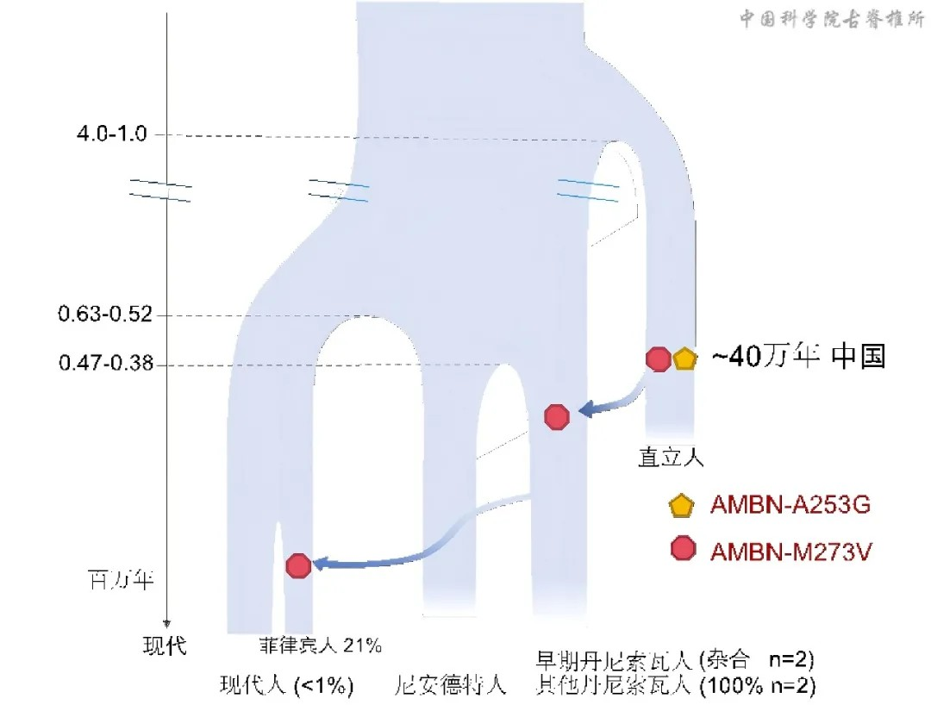
图2：氨基酸突变位点AMBN-M273V反映的可能基因流模型

综上所述，该研究首次将直立人从形态学认知实体转化为具有明确遗传贡献的演化实体；在分子层面发现了周口店、和县和孙家洞相关东亚直立人与丹尼索瓦人及当今部分现代人人群的深层遗传联系，为理解古人类演化的复杂性及人属内部的基因交流网络提供了重要证据。
在方法层面，这项研究意义同样深远：酸蚀刻法微损取样技术突破了珍贵化石不可再生的技术壁垒，使尘封于形态学描述中的大量古老人类化石开展古蛋白组学研究成为可能。正是以此为前提，双质谱测序与多重数据分析交叉验证方法建立了一套可复制的质控体系，为古蛋白组数据的真实性提供了多重保障；特定氨基酸变异的DNA关联分析方法则首次使古蛋白组数据服务于基因渗入和群体历史的精细推断——不同于以往依赖古DNA的先验数据，而以古蛋白为线索反向指引相关基因组分析。
这一系列从取样到数据解析的创新方法体系，将古蛋白质组学从侧重谱系鉴定的工具跃升为能够独立推导并验证演化假说的核心研究手段之一，为探索更古老的人类群体提供参考，标志着古蛋白质组学成为破解人类演化历史的关键证据。
专家评价
Nature同期评价：
“来自约40万年前生活在中国境内的六颗直立人牙齿的牙釉质蛋白，为古老遗传物质如何最终进入现代人群提供了新的见解。”
审稿专家亦高度评价：
“是一项杰出的工作，其对双质谱测序与多重数据分析方法的应用及对人类演化相关变异的发现均令人瞩目”，“解决问题的思路极具创新性且值得高度认可”，“研究结果具有原创性和重大意义，数据采用最先进方法生成，质量极高……结论坚实可靠，极大地增进了我们对人类演化及东亚地区基因渗入事件的认知”。

